2018—2018学年第1学期
2017级《大学物理实验（1）》学生选课说明
修课专业：安全、材料、测控、地质、过程、海工、化工、环工、环科、机械、计算机、勘查、能工、热工、石工、数学、信管、应化、储运、自动化等。
留学生、创新班等。
- 实验内容分组与时间安排
2018—2019学年第1学期大学物理实验（1）共开放20个实验项目，分成10组，每组包括8个实验项目（见附录一）。
每周开放时间：星期一 ～ 星期三、周五，两个时段；
下午1：12：30—15：00； 下午2：15：30—18：00；
共8个开放时间单元，每个单元3学时。
- 学生选课
学生根据自己的兴趣和时间从10组实验(附录一)中任选一组作为本学期实验课的内容，从10个开放时间单元中任选一个作为本学期实验课的每周固定上课时间。
由选择相同实验课内容和上课时间的学生组成一个实验班，预计可开60个班(每个班包含两个编号班)，编号后面的数字代表上课时间(如A01中A表示A实验分组,01表示周一下午第一时间段12:30-15:00上课)（见附录二）；每个编号实验班的人数上限14人，下限10人，在每个编号实验班中每个学生有一固定实验号。注：若某个实验班的选课人数达不到下限要求，物理实验教学中心将会依据选课的整体情况调整该实验班的实验分组; 由于实际排课需要, 物理实验教学中心也可能会依据选课的整体情况调整个别实验班的实验分组。以上两种情况下的调整，仅调整个别实验班的实验分组，不会调整该实验班的上课时间。
2016级未选大学物理实验（1）的学生请和2017级学生按照同样方式选课。
选课方式：网上选课
选课步骤见下:

附录一：实验分组
A/B组
液体表面张力系数的测定 （力学）
半导体光电特性研究与应用 （综合）
用非平衡直流电桥测电阻 （电学）
旋转液体的物理特性研究 （力学、光学）
刚体转动惯量的测定 （力学）
示波器的原理与使用 （基础）
磁阻传感器与地磁场的测定 （电磁学）
声悬浮实验仪 （波动）
K/L组
用非平衡直流电桥测电阻 （电学）
旋转液体的物理特性研究 （力学、光学）
液体表面张力系数的测定 （力学）
半导体光电特性研究与应用 （综合）
气轨上的实验 （力学）
利用霍尔效应测量磁场 （电磁学）
落球法测量液体粘滞系数 （力学）
多普勒效应综合实验仪 （波动）

C/D组
刚体转动惯量的测定 （力学）
示波器的原理与使用 （基础）
磁阻传感器与地磁场的测定 （电磁学）
声悬浮实验仪 （波动）
落球法测量液体粘滞系数 （力学）
多普勒效应综合实验仪 （波动）
气轨上的实验 （力学）
利用霍尔效应测量磁场 （电磁学）

M/N组
磁阻传感器与地磁场的测定 （电磁学）
声悬浮实验仪 （波动）
刚体转动惯量的测定 （力学）
示波器的原理与使用 （基础）
用直流电桥测量电阻 （电学）
偏振光的观察和应用 （光学）
测量钢丝的弹性模量 （力学）
用模拟法研究静电场 （电学）

E/F组
落球法测量液体粘滞系数 （力学）
多普勒效应综合实验仪 （波动）
气轨上的实验 （力学）
利用霍尔效应测量磁场 （电磁学）
测量钢丝的弹性模量 （力学）
用模拟法研究静电场 （电学）
用直流电桥测量电阻 （电学）
偏振光的观察和应用 （光学）

O/P组
气轨上的实验 （力学）
利用霍尔效应测量磁场 （电磁学）
落球法测量液体粘滞系数 （力学）
多普勒效应综合实验仪 （波动）
电位差计的原理与使用 （电学）
等厚干涉——牛顿环与劈尖 （光学）
玻尔共振仪 （振动）
典型传感器特性研究 （电学）

G/H组
测量钢丝的弹性模量 （力学）
用模拟法研究静电场 （电学）
用直流电桥测量电阻 （电学）
偏振光的观察和应用 （光学）
玻尔共振仪 （振动）
典型传感器特性研究 （电学）
电位差计的原理与使用 （电学）
等厚干涉——牛顿环与劈尖 （光学）

Q/R组
用直流电桥测量电阻 （电学）
偏振光的观察和应用 （光学）
测量钢丝的弹性模量 （力学）
用模拟法研究静电场 （电学）
用非平衡直流电桥测电阻 （电学）
旋转液体的物理特性研究 （力学、光学）
液体表面张力系数的测定 （力学）
半导体光电特性研究与应用 （综合）

I/J组
玻尔共振仪 （振动）
典型传感器特性研究 （电学）
电位差计的原理与使用 （电学）
等厚干涉——牛顿环与劈尖 （光学）
液体表面张力系数的测定 （力学）
半导体光电特性研究与应用 （综合）
用非平衡直流电桥测电阻 （电学）
旋转液体的物理特性研究 （力学、光学）

S/T组
电位差计的原理与使用 （电学）
等厚干涉——牛顿环与劈尖 （光学）
玻尔共振仪 （振动）
典型传感器特性研究 （电学）
磁阻传感器与地磁场的测定 （电磁学）
声悬浮实验仪 （波动）
刚体转动惯量的测定 （力学）
示波器的原理与使用 （基础）

附录二：学生上课时间
实验班序号 | 上课时间
01 | 周一下午1
02 | 周一下午2
03 | 周二下午1
04 | 周二下午2
05 | 周三下午1
06 | 周三下午2
07 | 周五下午1
08 | 周五下午2
三、该学期教学安排
开课周为第6、7、8、9、10、11、 12 、13周。

选课步骤:
1.登录实验室与实践教学综合管理系统
输入网址http://202.204.193.229 或者在学校首页找到“本科生教育”
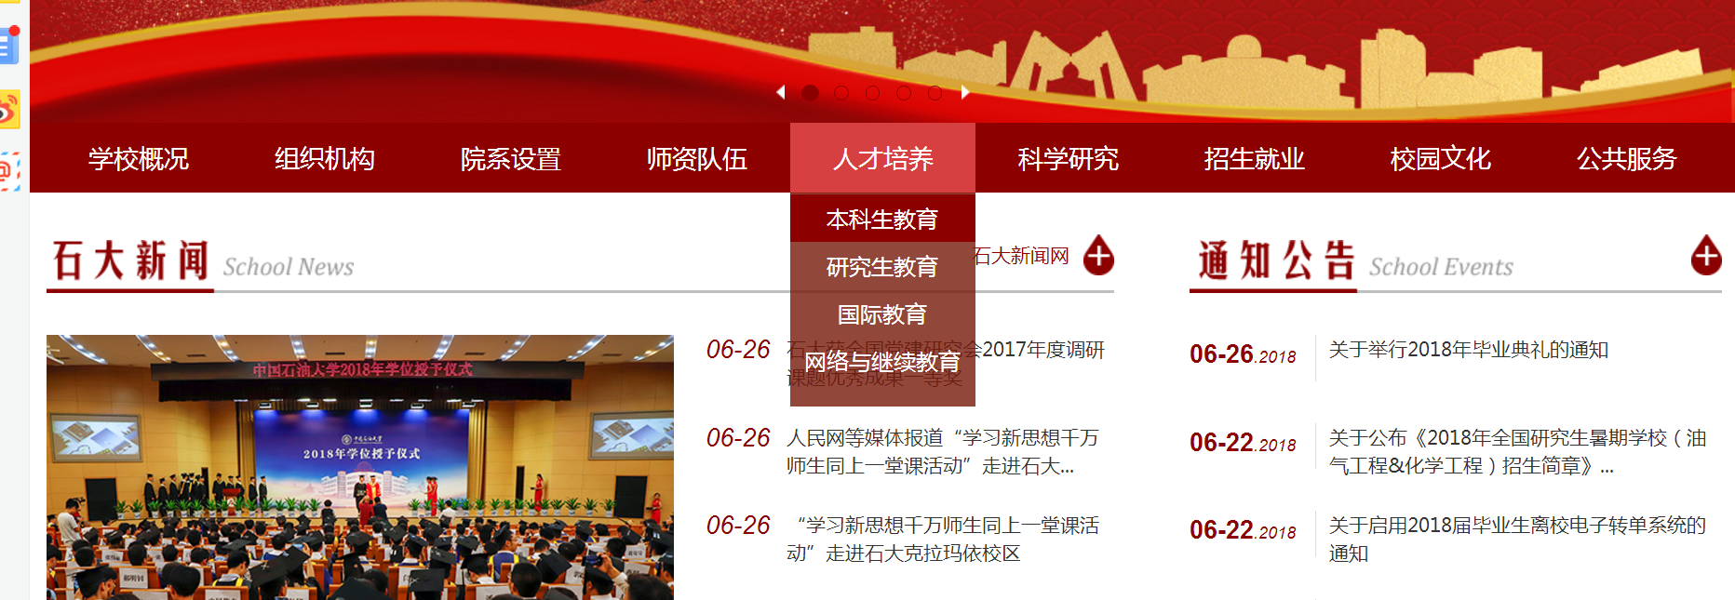
点击进入后，找到“实践教学系统”
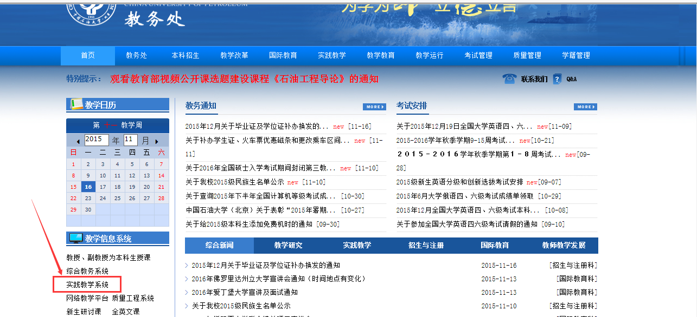
点击即可调到登录页面
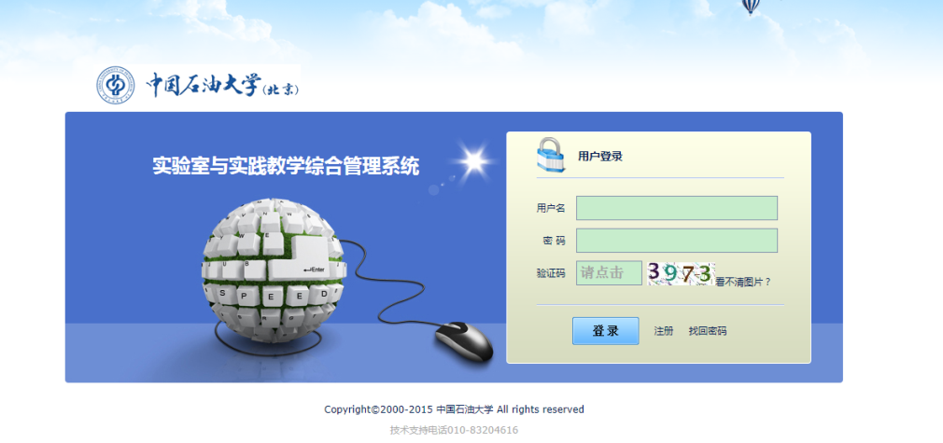
输入账号密码进入系统。

点击 “实验教学”>>>>>“开始选课(新)”在右侧会出现待选的课程，点击课程前的单选框（就是课程前的圆圈），
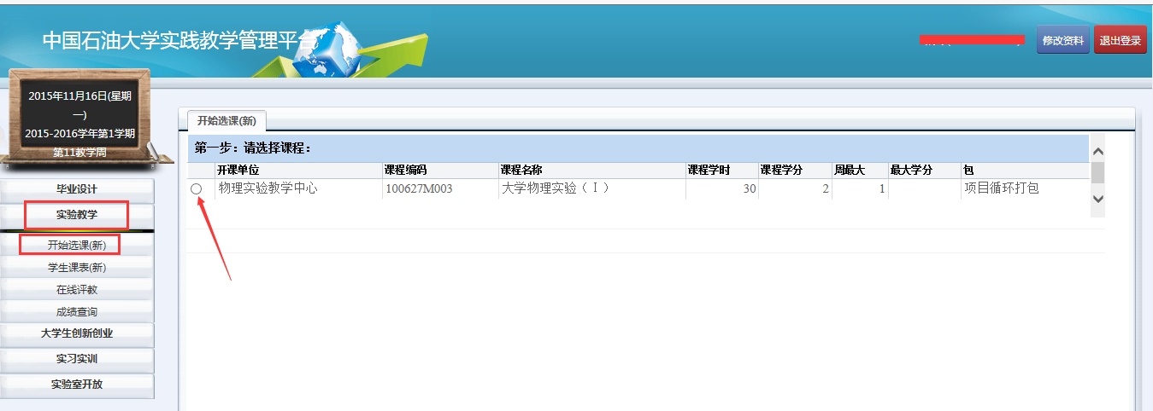

点击单选框后，会跳转到待选项目页面，如下：
ABCDEF—ST。每个字母代表一个项目包。点选字母即可查看每个项目包所包含的实验项目，
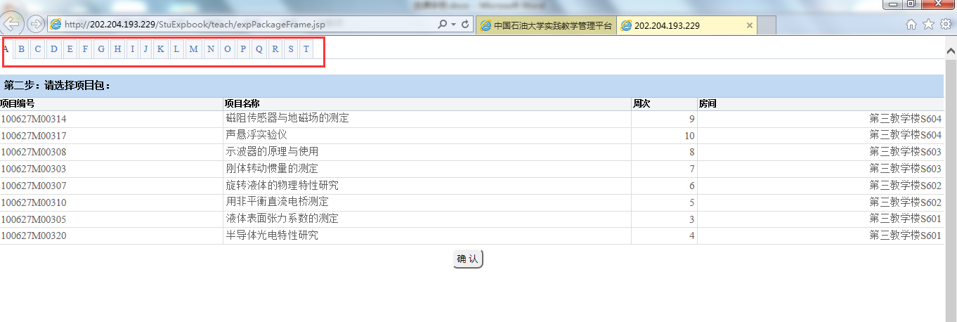

例如：点击D，点确认，即为选择D包。选好项目包后，点击“确认按钮”，下一步就是选择上课的教学班，如图：
点击最前的单选框，即可选择相应的班次，
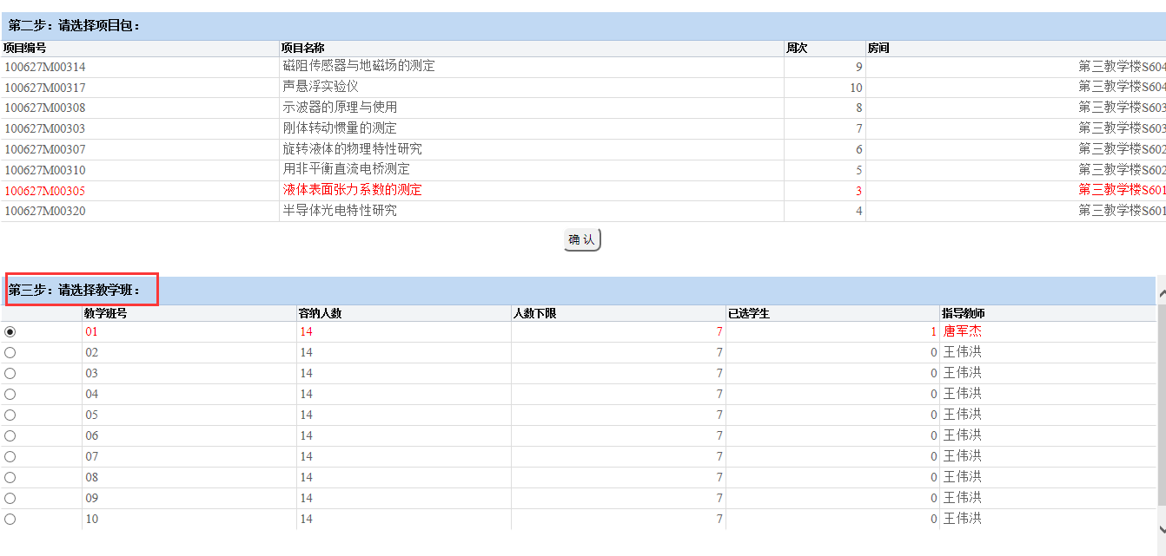
点选班次后，会出现“确认上课时间的步骤”，如图
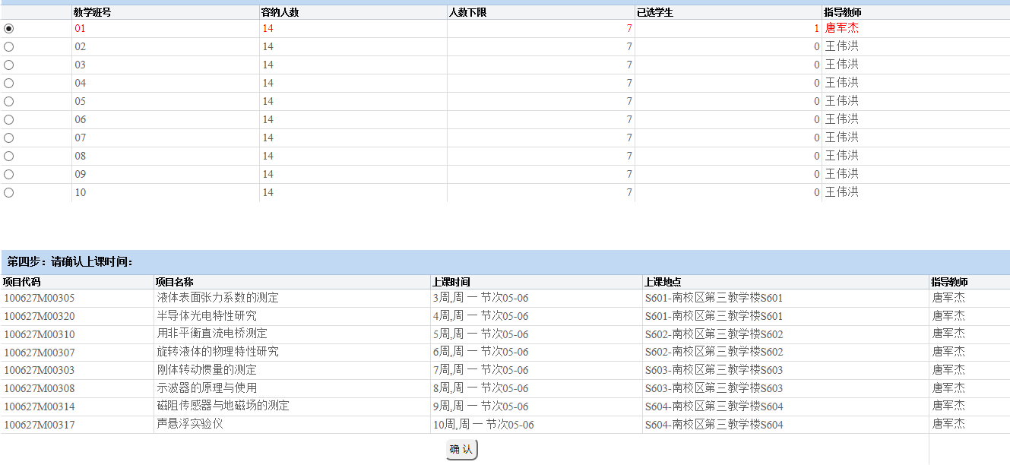

点击确认，会弹出选课完成的界面，即可完成选课。
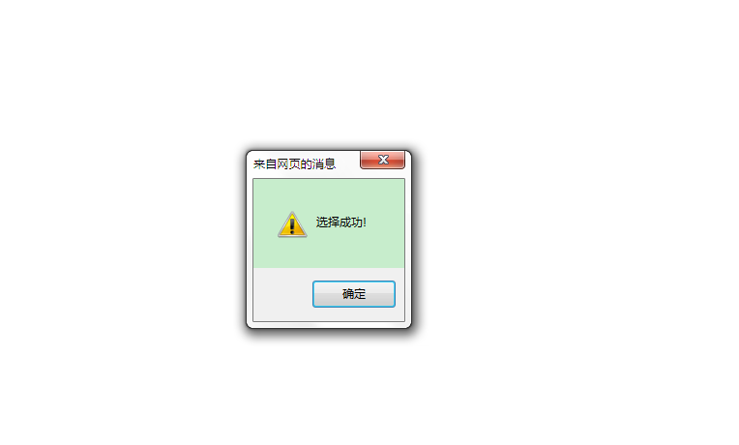

在“学生课表（新）”中，可查看所选实验
